党建报表操作手册

党建报表操作手册

党建报表

党建报表操作手册
目录

第 1 章 概述 4
1.1 党建报表简介 4
1.2 党建报表主要流程 5
第 2 章 党建报表-采集 6
2.1 功能说明 6
2.2 系统路径 6
2.3 操作方法 6
2.3.1 党建报表-数据采集 6
2.3.2 党建报表数据采集注意事项 7
第 3 章 党建报表-填报 12
3.1 功能说明 12
3.2 系统路径 13
3.3 操作方法 13
3.3.1 党建报表填报 13
3.3.2 党建报表填报注意事项 14
第 4 章 党建报表-管理 14
4.1 功能说明 14
4.2 系统路径 14
4.3 操作方法 14
4.3.1 党建报表管理 15
4.3.2 党建报表管理注意事项 15
第 5章 党建报表-汇总 15
5.1 功能说明 15
5.2 系统路径 16
5.3 操作方法 16
5.3.1 党建报表汇总 16
5.3.2 党建报表汇总注意事项 16
第 6章 派出机构信息查询 17
6.1 功能说明 17
6.2 系统路径 17
6.3 操作方法 17
6.3.1派出机构信息查询 17
6.3.2派出机构信息查询注意事项 18
第 7章 事务所支部信息查询 18
7.1 功能说明 18
7.2 系统路径 18
7.3 操作方法 19
7.3.1 事务所支部信息查询 19
7.3.2事务所支部信息查询注意事项 19
第 8章 党员信息查询 19
8.1 功能说明 19
8.2 系统路径 20
8.3 操作方法 20
8.3.1党员信息查询 20
8.3.2党员信息查询注意事项 20

党建报表操作手册

第 1 章 概述

1.1 党建报表简介
1、党建报表统计工作主要通过事务所、派出机构、地方税协、中税协分别填报；然后由派出机构、地方税协、中税协审核和汇总来完成。其中派出机构汇总本派出机构+事务所报表。地方税协汇总本税协+派出机构+事务所报表；部分地方税协下属没有派出机构，则直接汇总本税协+事务所报表。中税协汇总本税协+地方税协报表。

2、党建报表包括 8 张报表（表1-表8）

序号 | 表名 | 事务所填报 | 派出机构填报 | 地方税协填报 | 中税协填报
1 | 党员数量变化情况（表1） | √ | √ | √ | √
2 | 党员基本情况（表2） | √ | √ | √ | √
3 | 党的基层组织数量情况（表3） | √ | √ | √
4 | 选派党建工作指导员情况(表4) |  | √ | √ | √
5 | 党务工作者和党员培训情况（表5） |  | √ | √ | √
6 | 受党内表彰情况(表6) | √ | √ | √ | √
7 | 党代表、人大代表、政协委员情况(表7) | √ | √ | √ | √
8 | 行业代表人士情况统计表（表8） | √ | √ | √ | √

党建报表操作手册

1.2 党建报表主要流程

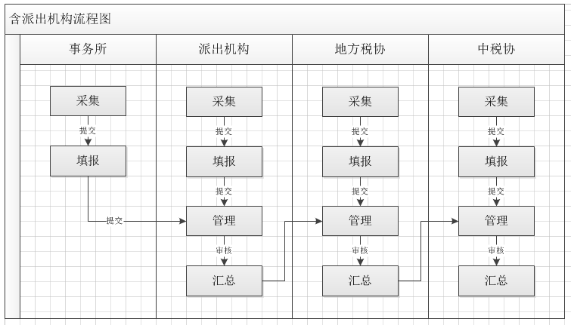

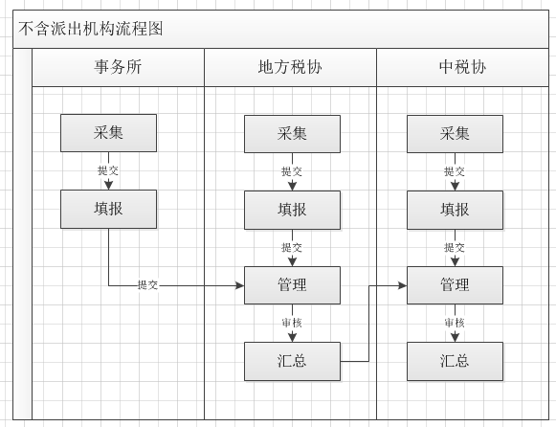

党建报表操作手册

第 2 章 党建报表-采集

2.1 功能说明

该功能提供党建报表数据采集功能，涉及事务所、派出机构、地方税协、中税协采集。

2.2 系统路径

事 务 所：中税协信息服务平台登录－【党建报表】－【数据采集】
派出机构：中税协信息服务平台登录－【党建报表】－【数据采集】
地方税协：中税协信息服务平台登录－【党建报表】－【数据采集】
中 税 协：中税协信息服务平台登录－【党建报表】－【数据采集】

2.3 操作方法

2.3.1 党建报表-数据采集

如图，左键点击【党建报表】－【数据采集】。首次采集，采集页面显示默认值；非首次采集，系统将默认带出上年采集数据。

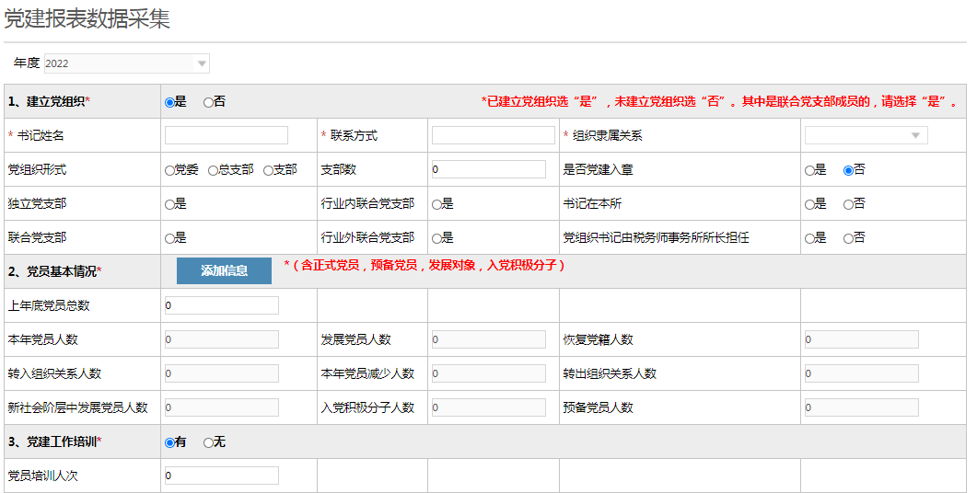
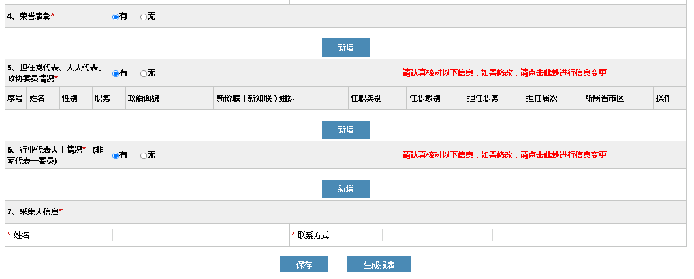

- 采集页面包含7项数据项 ：建立党组织，党员基本情况，党建工作培训，党内表彰，担任党代表、人大代表、政协委员情况，行业代表人士情况和采集人信息。
- 点击【保存】按钮，暂存填写数据。
- 点击【生成报表】按钮，则提交采集数据，并自动填充相应报表；提交成功之后，【保存】按钮变为【编辑】按钮，同时【生成报表】按钮置灰不可点击。
- 点击【编辑】按钮才可继续编辑采集页面数据，此时【编辑】按钮变为【保存】按钮，同时【生成报表】按钮高亮可点击。
- 在生成报表之后，事务所并把报表提交到地方税协或者派出机构后，此时【编辑】按钮则不能进行编辑操作。

2.3.2 党建报表数据采集注意事项

- 事务所、派出机构、地方税协、中税协分别各自进行采集。
- 事务所采集时，如果建立党组织选择是，则需填写事务所支部采集信息，即以下3个字段：
其中派出机构、地方税协、中税协不用采集事务所支部信息。
- 党组织形式选择说明
- 勾选“党委”或“党支部”时，只能填“支部数”和“党组织书记由税务师事务所所长担任”。
- 勾选“支部”+“独立党支部”，只能填“党组织书记由税务师事务所所长担任”。
- 勾选“支部”+“联合党支部”，可填“行业内联合党支部”或“行业外联合党支部”。
- 当勾选“行业内联合党支部”时，可填“书记在本所”和“党组织书记由税务师事务所所长担任”。
- 当勾选“行业外联合党支部”时，只能填“书记在本所”。
- 联合党支部书记不在本所的在表三不进行统计。

- 派出机构首次采集时，必须先采集派出机构信息才能进行采集。路径：中税协信息服务平台登录－【党建报表】－【派出机构统计】

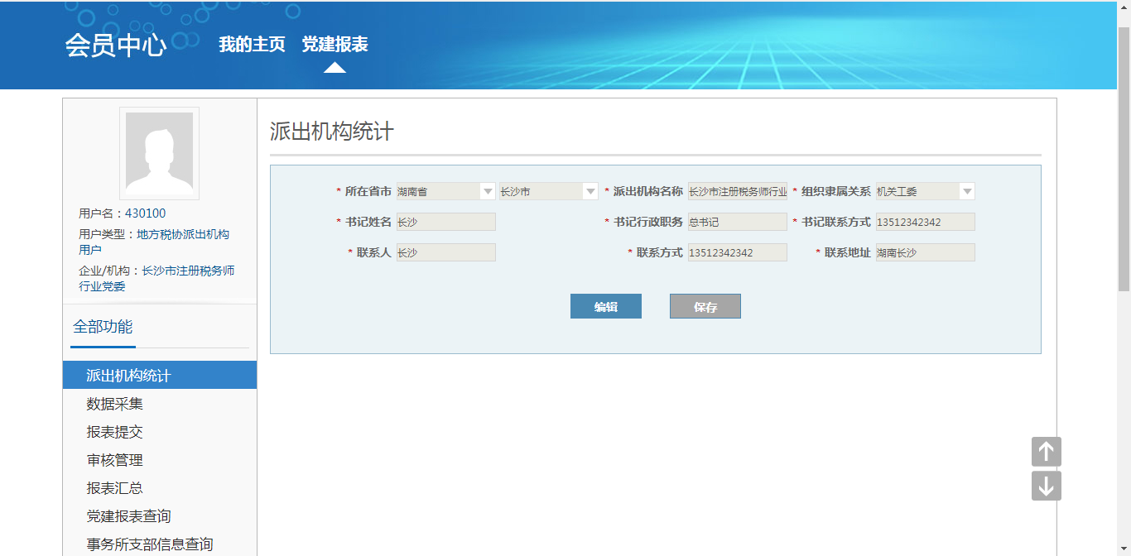

- 党员基本情况，点击添加信息，显示如下界面，可添加正式党员，预备党员，发展对象，入党积极分子4类人员信息。
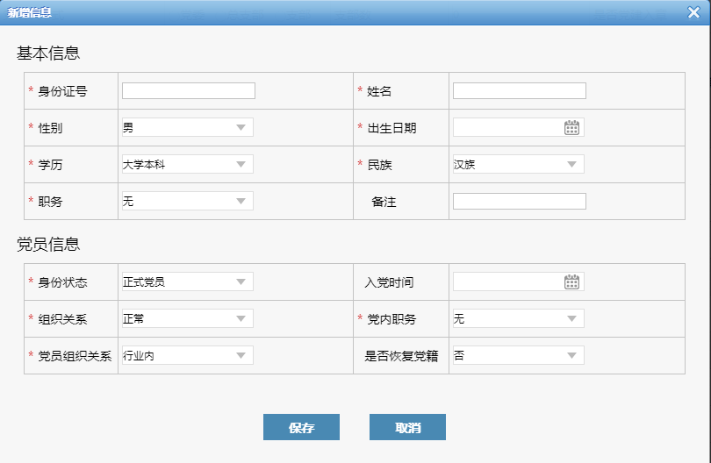

- 添加成功后的党员信息，在党员基本情况下侧显示，同时自动填充党员基本情况相关字段信息。也可进行修改和删除操作。
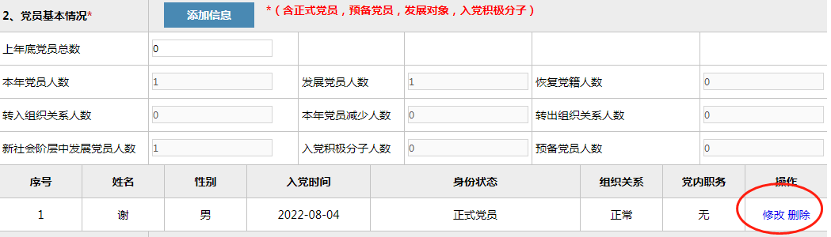
- 计数规则：
身份状态选择为正式党员：本年党员人数计数1；
身份状态选择为发展对象，不做任何计数。
身份状态选择为入党积极分子，入党积极分子计数1。
身份状态选择为预备党员：入党时间为2022.10.1至2023.12.31，则本年党员人数、发展党员人数和新社会阶层中发展党员人数分别计数1；入党时间是其他年度，则本年党员人数和新社会阶层中发展党员人数分别计数1 。
身份状态选择为发展对象，不做任何计数。
身份状态选择为入党积极分子，入党积极分子计数1。

- 受荣誉表彰情况：点击新增按钮，显示如下界面，可新增团体和个人荣誉表彰信息。
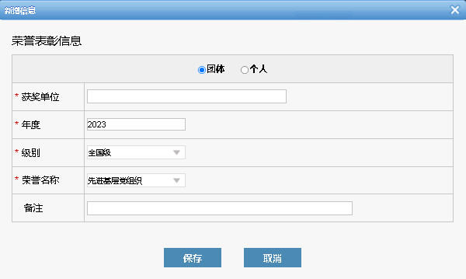
- 团体-- 行政级别（全国级、省级、地市级、县区级）。荣誉表彰名称（先进基层党组织、文明单位、青年文明号、巾帼文明示范岗、优秀团支部、其他）。当荣誉名称选择其他时，需手动输入内容。
- 个人--行政级别（全国级、省级、地市级、县区级）。荣誉表彰名称（优秀党务工作者、优秀共产党员、劳动模范、三八红旗手、优秀团员、其他）。当荣誉名称选择其他时，需手动输入内容。
- 添加成功的荣誉表彰信息，在荣誉表彰下侧显示，并可进行修改和删除。
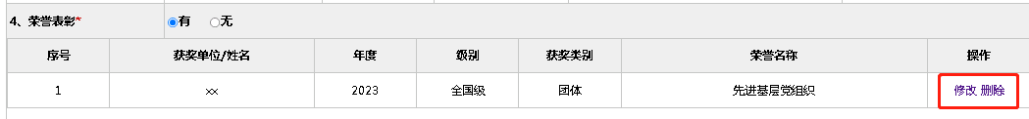

- 担任党代表、人大代表、政协委员情况：点击新增按钮，显示如下界面，可新增党代表、人大代表和政协委员的人员基本信息和任职信息。
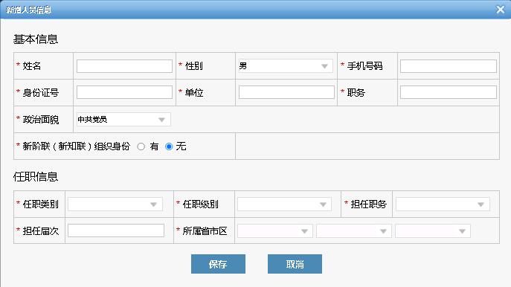

- 添加成功的党代表信息，在担任党代表、人大代表、政协委员情况下侧显示，并可进行修改和删除。
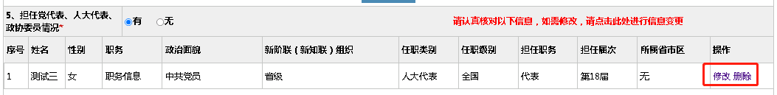

- 行业代表人士情况：点击新增按钮，显示如下界面，可新增行业代表人士信息。
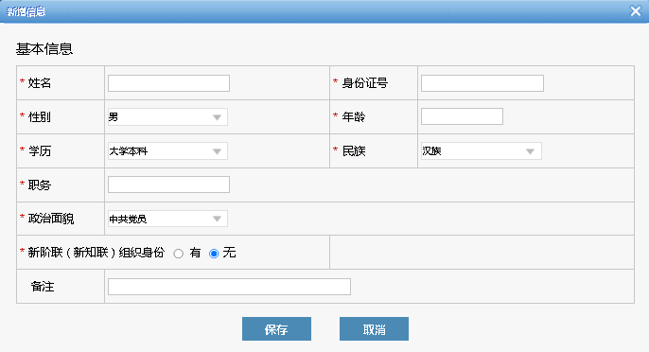

- “政治面貌”设置选项有：中共党员、民主党派人士、无党派人士。
- “民主党派人士〞 设置选项，有：中国国民党革命委员会、中国民主同盟、中国民主建国会、中国民主促进会、中国农工民主党、中国致公党、九三学社、台湾民主自治同盟。
- “新阶联（新知联）组织身份”：如果选择有，则可选择下一级选项，选项有会长”、“副会长”、”秘书长”、“副秘书长”、“常务理事”、“理事”、”会员”、“其他”。如果选择其他，需要手动填写内容 。
- 添加成功的行业代表人士信息，在行业代表人士情况下侧显示，并可进行修改和删除。
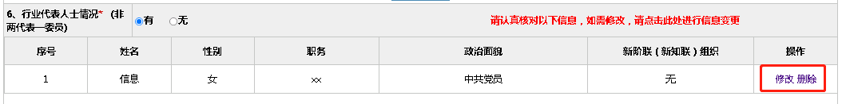

- 如果事务所属某派出机构，则事务所采集的信息提交到所属的派出机构。
- 如果事务所不属某派出机构，直接归属地方税协，则事务所采集的信息提交到所属的地方税协。
- 添加一名党员信息，必须在行业代表人士情况下相应增加一名行业代表人士。
- 添加一名党代表、人大代表、政协委员，必须在行业代表人士情况下相应增加一名行业代表人士。

第 3 章 党建报表-填报

3.1 功能说明

该功能提供党建报表填报功能，涉及事务所、派出机构、地方税协、中税协填报。表数据均通过采集带入到填报表。

3.2 系统路径

事 务 所：中税协信息服务平台登录－【党建报表】－【报表提交】
派出机构：中税协信息服务平台登录－【党建报表】－【报表提交】
地方税协：中税协信息服务平台登录－【党建报表】－【报表提交】
中 税 协：中税协信息服务平台登录－【党建报表】－【报表提交】

3.3 操作方法

3.3.1 党建报表填报

如图，左键点击【党建报表】－【报表提交】。
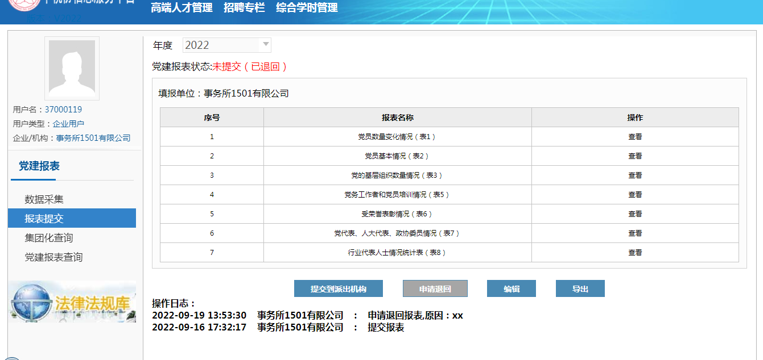

- 点击【提交】按钮可提交报表。
- 点击【编辑】按钮，可以跳转至采集页面进行数据修改。
- 点击【申请退回】按钮，已经提交的报表，如需修改，可点击该按钮进行报表申请退回。
- 点击【导出】按钮，可导出一整套表。

3.3.2 党建报表填报注意事项

- 提交按钮说明：如果是事务所用户登录，提交按钮文案显示的是【提交到派出机构/地方税协】；如果是派出机构用户登录，提交按钮文案显示的是【提交到派出机构】；如果是地方税协用户登录，提交按钮文案显示的是【提交到地方税协】。
- 提交后的数据，在党建报表-审核管理可见。

第 4 章 党建报表-管理

4.1 功能说明

该功能提供党建报表填报管理功能，涉及派出机构、地方税协、中税协。其中派出机构对本派出机构+事务所提交的党建报表进行审核，对退回申请进行审核； 地方税协对本税协+派出机构+事务所提交的党建报表进行审核，对退回申请进行审核；中税协对本税协提交的报表和各派出机构汇总上来的报表进行审核。

4.2 系统路径

派出机构：中税协信息服务平台登录－【党建报表】－【审核管理】
地方税协：中税协信息服务平台登录－【党建报表】－【审核管理】
中 税 协：中税协信息服务平台登录－【党建报表】－【审核管理】

4.3 操作方法

4.3.1 党建报表管理

如图，左键点击【党建报表】－【审核管理】。
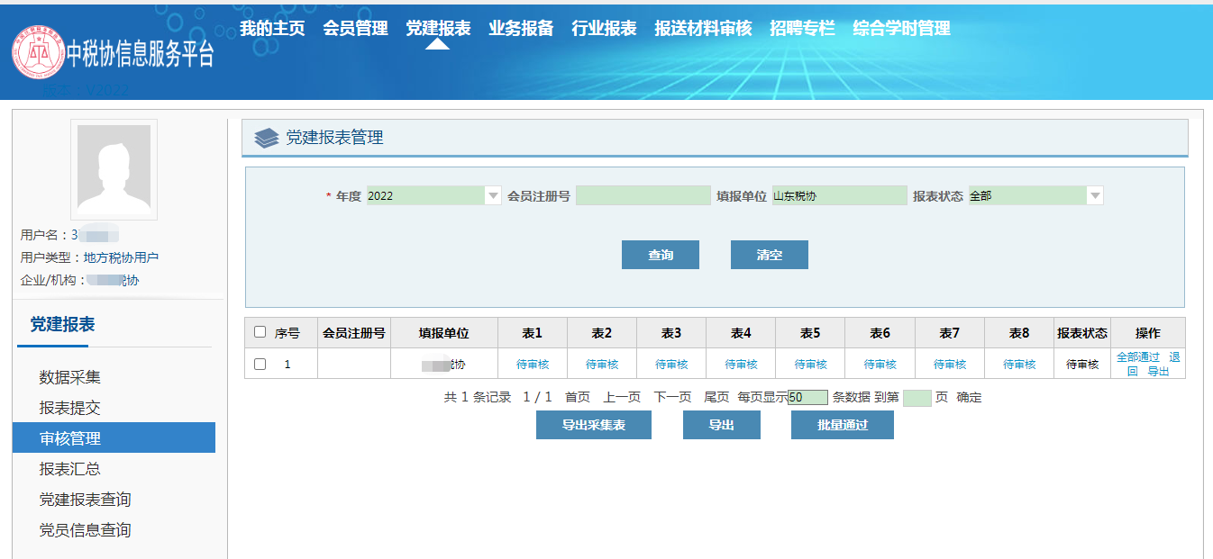

- 点击操作-【批量通过】，即对于本税协、派出机构、事务所提交的报表审核通过。
- 点击操作-【退回】，对当前选择的数据进行退回操作。
- 点击表1至表8任意链接，可切换查看8张报表。

4.3.2 党建报表管理注意事项

- 支持批量审核。
- 如果报表已汇总，则不能进行全部审核和退回操作。

第 5章 党建报表-汇总

5.1 功能说明

该功能提供党建报表汇总功能，涉及派出机构、地方税协、中税协汇总。其中，派出机构协汇总派出机构+事务所提交并审核通过的报表；地方税协汇总本税协+派出机构+事务所提交并审核通过的报表；中税协汇总本税协+各地方税协汇总并审核通过的报表。

5.2 系统路径

派出机构：中税协信息服务平台登录－【党建报表】－【报表汇总】
地方税协：中税协信息服务平台登录－【党建报表】－【报表汇总】
中 税 协：中税协信息服务平台登录－【党建报表】－【报表汇总】

5.3 操作方法

5.3.1 党建报表汇总
如图，左键点击【党建报表】－【报表汇总】。
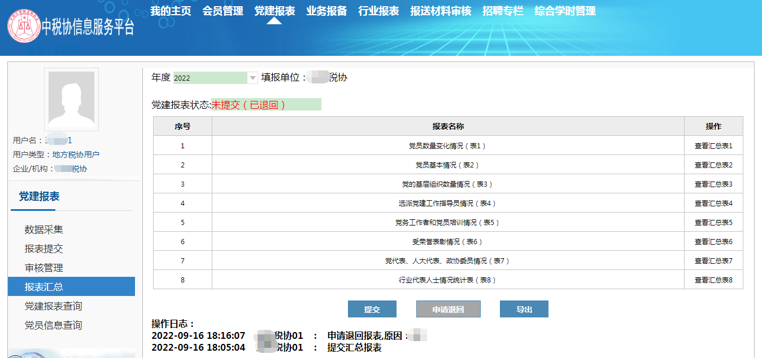

- 点击【提交】按钮进行报表汇总提交。
- 点击【申请退回】按钮，如需修改已经汇总提交的报表，则可点击该按钮进行报表申请退回操作。
- 点击【导出】按钮，可导出一整套表。

5.3.2 党建报表汇总注意事项

- 派出机构在汇总提交报表时，需完成本派出机构+至少一个事务所完成报表提交，才能进行汇总提交。
- 地方税协在汇总提交报表时，需完成本税协、派出机构+至少一个事务所完成报表提交，才能进行汇总提交。
- 中税协汇总时需先完成中税协党建报表提交+至少一个地方税协完成报表汇总。

第 6章 派出机构信息查询

6.1 功能说明

该功能提供党建报表派出机构采集信息查询功能，涉及地方税协、中税协。其中，地方税协查询本税协下属所有派出机构信息；中税协查询所有派出机构信息。

6.2 系统路径

地方税协：中税协信息服务平台登录－【党建报表】－【派出机构信息查询】
中 税 协：中税协信息服务平台登录－【党建报表】－【派出机构信息查询】

6.3 操作方法

6.3.1派出机构信息查询

如图，左键点击【党建报表】－【派出机构信息查询】。
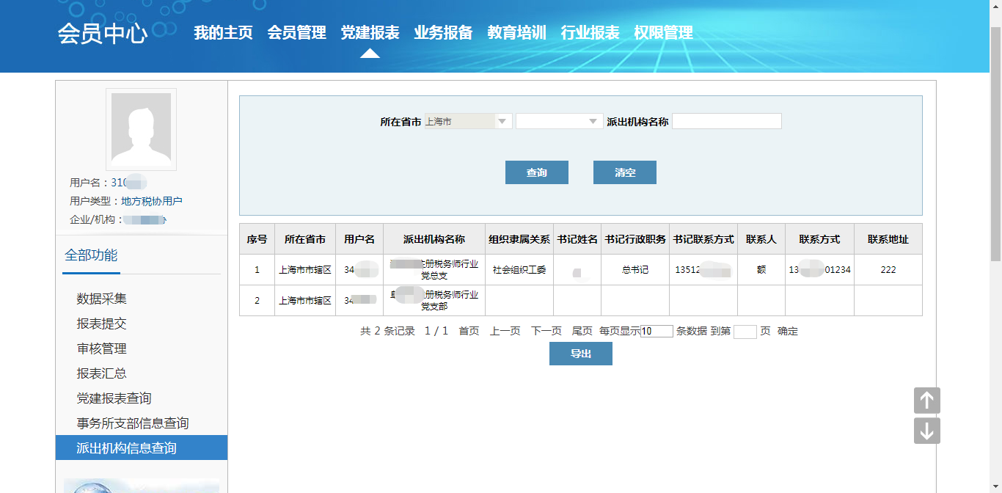

- 可根据省市和派出机构名称查询派出机构信息；
- 点击【导出】按钮，可将查询结果全部导出；

6.3.2派出机构信息查询注意事项

- 派出机构用户采集后才能查询到相关数据。

第 7章 事务所支部信息查询

7.1 功能说明

该功能提供事务所支部信息查询功能，涉及派出机构、地方税协、中税协汇总。其中，派出机构只能查询本派出机构下属所有事务所采集的支部信息；地方税协查询本税协下属所有事务所采集的支部信息；中税协查询所有事务所采集的支部信息。

7.2 系统路径

派出机构：中税协信息服务平台登录－【党建报表】－【事务所支部信息查询】
地方税协：中税协信息服务平台登录－【党建报表】－【事务所支部信息查询】
中 税 协：中税协信息服务平台登录－【党建报表】－【事务所支部信息查询】

7.3 操作方法

7.3.1 事务所支部信息查询

如图，左键点击【党建报表】－【事务所支部信息查询】。
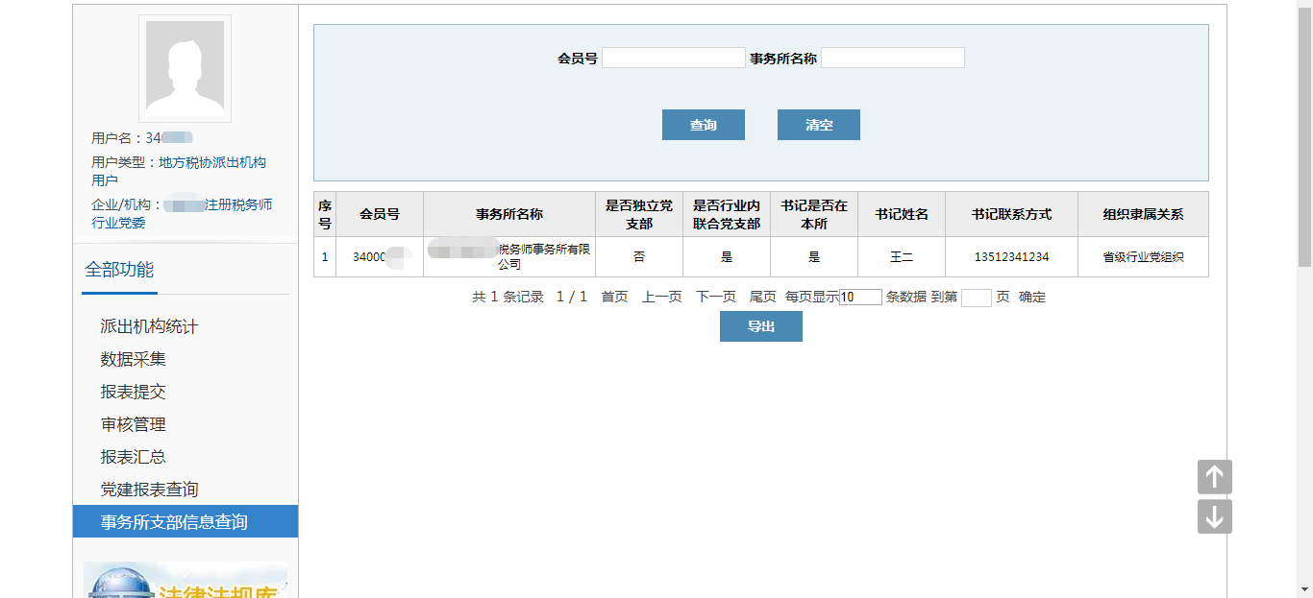

- 可根据会员号和事务所名称查询事务所支部信息。
- 点击【导出】按钮，可将查询结果全部导出。

7.3.2事务所支部信息查询注意事项

- 事务所用户登录后，并在采集页面采集后才能查询到相关数据

第 8章 党员信息查询

8.1 功能说明

该功能提供党员信息查询功能，涉及地方税协、中税协。其中，地方税协查询本税协下属所有党员信息；中税协查询全部党员信息。

8.2 系统路径

地方税协：中税协信息服务平台登录－【党建报表】－【党员信息查询】
中 税 协：中税协信息服务平台登录－【党建报表】－【党员信息查询】

8.3 操作方法

8.3.1党员信息查询

如图，左键点击【党建报表】－【党员信息查询】。
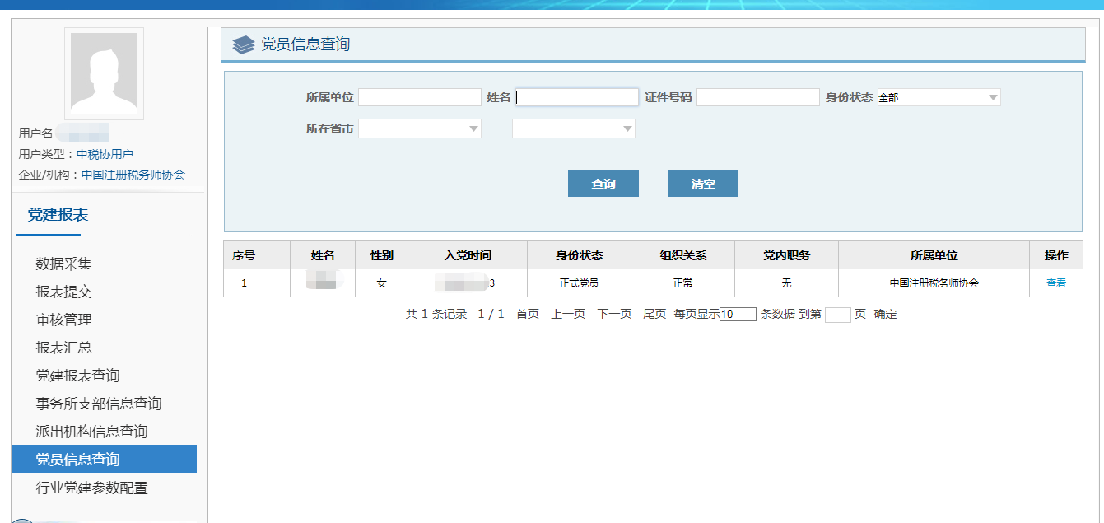

- 可根据省市、姓名、证件号码等查询条件查询党员信息和查看党员详情信息。

8.3.2党员信息查询注意事项

- 用户采集后才能查询到相关数

